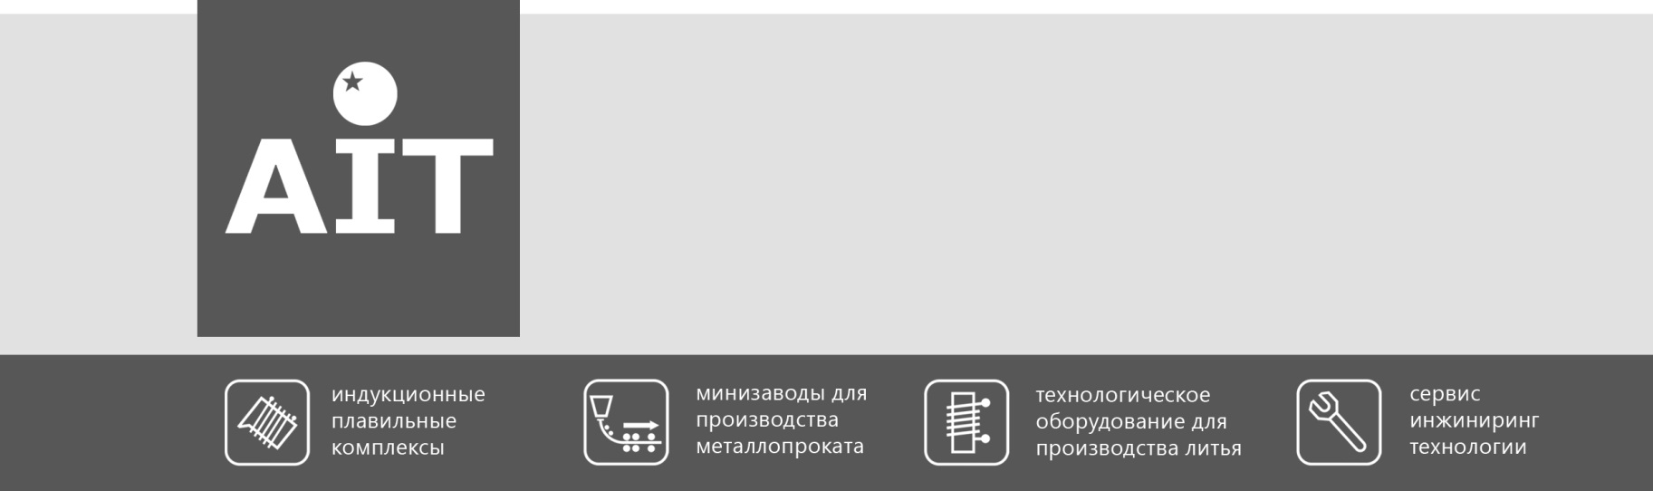
ASIAN INDUSTRIAL TECHNOLOGIES
международная инжиниринговая компания
ООО «Азиатские Промышленные Технологии»
630099, г. Новосибирск, ул. Орджоникидзе, 35/1
тел./факс: (383) 354-16-16
e-mail: info@aitcom.ru
web: www.aitcom.ru

ПОСТАВКА И ОБСЛУЖИВАНИЕ МЕТАЛЛУРГИЧЕСКОГО ОБОРУДОВАНИЯ

Дата заполнения_____________
ОПРОСНЫЙ ЛИСТ
на поставку оборудования участка ЛГМ

Предприятие заказчик:
Контактное лицо:
Телефон:
Сайт:
e-mail:
Город:

№№ | Наименование
1 | Материал сплава отливок
2 | Средний вес отливок, кг
3 | Габаритные размеры, мм
4 | Необходимая производительность тонн в месяц
5 | Необходимая производительность, шт./год
6 | Количество рабочих дней в году
7 | Количество смен в сутках
8 | Продолжительность смены, часов
9 | Свободная производственная площадь, м²
10 | Наличие плавильных печей (ёмкость)
11 | Наличие грузоподъёмных механизмов, грузоподъёмность
12 | Высота цеха, высота до подкрановых путей, м
13 | Наличие свободных электрических мощностей, кВА
14 | Наличие пара, давление в паропроводе, температура
15 | Наличие воды, давление в водопроводе
16 | Наличие сжатого воздуха, давление в магистрали
Для разработки коммерческого предложения просим Вас ответить на эти вопросы. Желательно вместе с ответами выслать чертежи отливок-представителей и чертежи свободных производственных площадей с разрезами (где планируется организация участка).

